附件1

支付宝APP医保电子凭证激活及使用流程

（一）激活入口

1.在支付宝端点击市民中心进入医保电子凭证激活
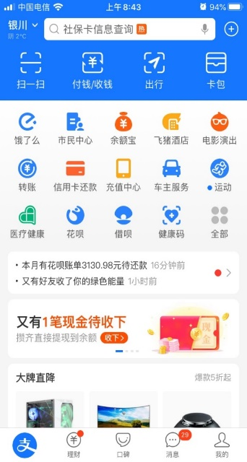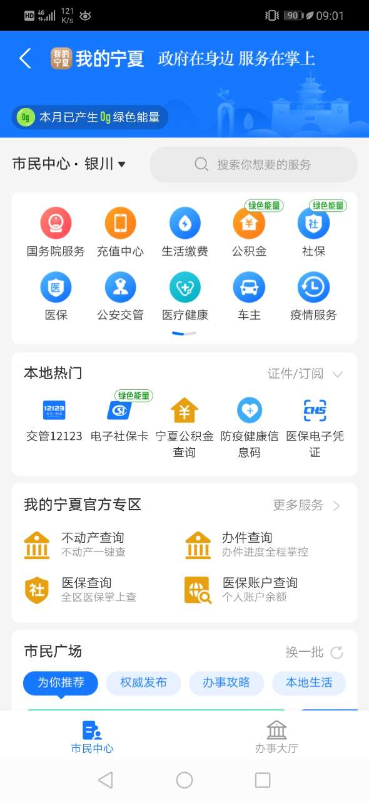

2.在支付宝端搜索医保电子凭证进入激活
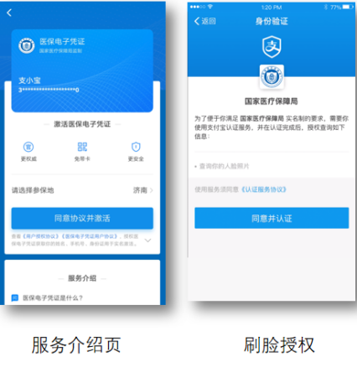
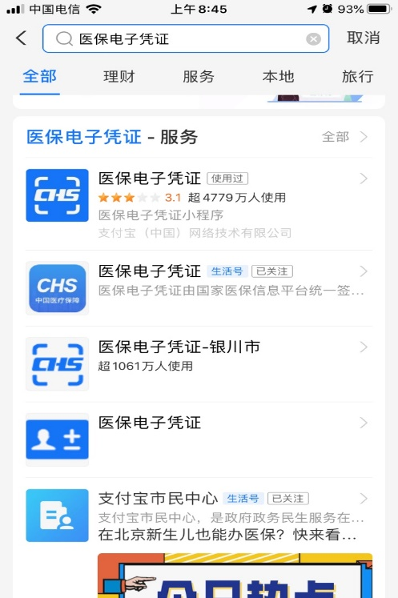
激活流程：
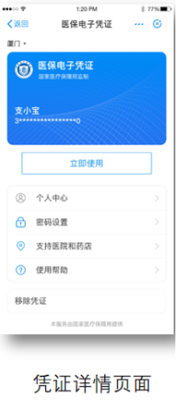
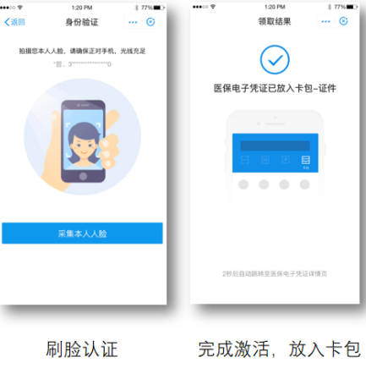
用户通过医保电子凭证入口进入激活流程，需要用户进行刷脸授权及刷脸认证后完成激活。激活后建议用户设置密码。
（二）扫码支付
向符合要求的收银终端出示医保电子凭证二维码，终端扫码后走原结算方式进行医保支付，支付完成后用户会收到支付结果的展示，同时在查看账单页面会有一个消费明细的展示如下图：
